# Wasserfahrt 15.05.2013

Protokoll

# Teilnehmer

Prof. Dr. J. Heinsohn (Betreuer)

Dipl.-Inform. I. Boersch (Betreuer)

B.Sc. M. Kant

B.Sc. T. Koppe

B.Sc. A. Klay

B.Sc. F. Mertens

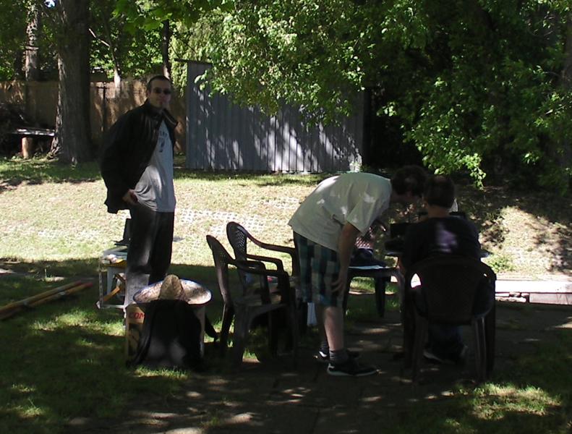

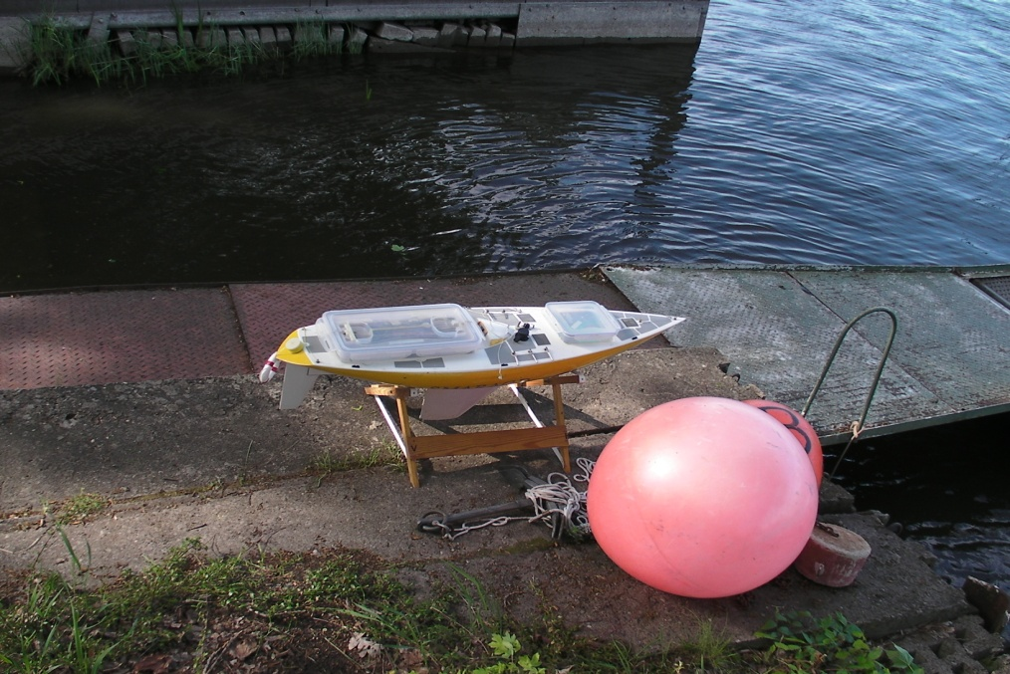

### Notizen Seite 2 Mission Seite 3-4

# Allgemeine Notizen

* Antriebswelle quietscht. Der Grund liegt entweder im noch nicht ganz rund laufenden Getriebe.
* Getriebe wurde vom Schutzgehäuse blockiert. Ein kleiner Abstandshalter wurde vor Ort eingebaut, damit das Getriebe wieder frei laufen konnte.
* USB-Kabel zwischen eeePC und externem WLAN-Adapter nicht eingepackt.
* Das Boot hatte Mühe, gegen den Wind und die Wellen anzukommen
* Segel-Servo konnte wegen zu fest verknoteten Segelseil nicht frei drehen. Das hatte scheinbar zu chaotischen Verhalten des AKSENBoards geführt. (Unsicher, da die zwei PID-Controller das AKSENBoard auch beeinträchtigt haben.)

# Programmbezogene Notizen

* PID-Debug-Fenster erscheint mehrfach.
* PID-Controller läuft mehrfach, was zu gleichzeitigen Befehlsübertragungen ans AKSENBoard führte. Das meldete dann nur Fehler.
* Beide PID-Controller zusammen führten zu übersteuerten Fahrverhalten.
* Remote GUI aktualisiert langsamer als die GUI im eeePC.

# Missionen

Uhrzeiten in hh:mm:ss,ms und hh:mm Zeitgeber: eeePC

|  |  |  |  |
| --- | --- | --- | --- |
| Mission# | Zeit | Aufgaben & Parameter | Beobachtung |
| 1 | 15:53:26,918 | Kompasskurs 90°  PID = 3 / 0 / 9 | Motorstart-Task vergessen |
| 2 | 14:08:28,620  14:09  14:11  14:12 | Kompasskurs 90°  PID = 3 / 0 / 9  PID = 10 / 0 / 15 | Boot fährt in Richtung 60-105°, schlingert stark.  Boot fährt fast nur Kreise, mal linksrum, mal rechtsrum  Wegen Ausweichmanöver auf Fernbedienung geschaltet. |
| 3 | 14:14:05,637  14:16  14:18  14:21 | Kompasskurs 0°  PID = 3 / 0 / 9  PID = 3 / 0 / 20  PID = 1 / 0 / 0 | Boot fährt fast nur Kreise, mal linksrum, mal rechtsrum  Wegen Ausweichmanöver auf Fernbedienung geschaltet. |
| 4 | 14:24:32,978 | Kompasskurs 180°  PID = 3 / 0 / 9 | Boot fährt fast nur Kreise, mal linksrum, mal rechtsrum |
| 5 | 14:26:13,210 | Kompasskurs 180°  aus dem Testmissionenmenü  PID = 3 / 0 / 9 | Boot fährt fast nur Kreise, mal linksrum, mal rechtsrum  Antriebswelle quietscht ab und zu |
| 6 | 14:31:42,799  14:32  14:32  14:35  14:36 | Kompasskurs 180°  aus dem Testmissionenmenü  PID = 9 / 0 / 9  PID = 9 / 0 / 30 | Boot fährt fast nur Kreise, mal linksrum, mal rechtsrum  Wegen Ausweichmanöver auf Fernbedienung geschaltet, ca. 5 Sekunden lang  VNC-Verbindung instabil  Antrieb steht still, Ruder arbeitet weiter.  Der Grund dafür ist unklar |
| 7 | 14:38:57,522  14:39  14:41  14:43 | Kompasskurs 300°  aus dem Testmissionenmenü  PID = 3 / 0 / 9  PID = 9 / 0 / 30 | Boot fährt in Richtung 280-330°, schlingert stark.  Antrieb steht still, Ruder arbeitet weiter.  Antrieb kann über Fernbedienung zum Laufen gebracht werden.  Abbruch der Mission. |
| 8 | 16:04:11,545  16:07  16:09  16:10  16:10 | Kompasskurs 90°  Über Remote GUI  PID = 3 / 0 / 9  PID = 9 / 0 / 30  PID = 6 / 0 / 30  PID = 6 / 0 / 60  PID = 6 / 0 / 90 | Boot fährt in Richtung 87-92°.  Fährt besser |
| 9 | 16:14 | Kompasskurs 90° über Remote GUI | WLAN-Verbindungsabbruch: Client kann die Verbindung nicht automatisch wiederaufbauen  Mission im Agenten nicht gestartet |
| 10 | 16:31:43,141 | Kompasskurs 0°  über Remote GUI | Missionsübertragung funktioniert scheinbar nicht. (Wurde aber korrekt übertragen.) |